小程序SDK
注：点播视频播放的小程序SDK功能相对简单，只提供了获取视频播放地址以及日志发送等基本功能。建议使用点播视频播放的[小程序插件](/vod/js/mp/plugin)，集成更简单，功能更丰富。

小程序点播SDK下载 （点击下载咨询）

开发前准备
1.小程序微信开发者后台设置-开发设置-服务器域名中配置 [request合法域名]
- router.polyv.net
- hls.videocc.net
- prtas.videocc.net
- player.polyv.net
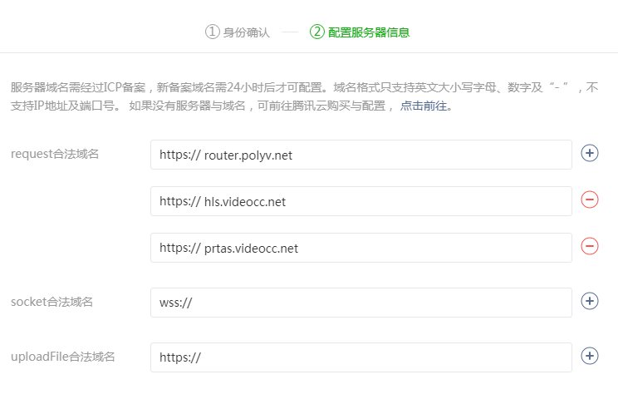

开始开发

1.获取视频播放地址
index.js
import polyv from '../../utils/polyv.js';
Page({
...
onReady: function () {
//获取视频播放地址
let vid = "e8888b74d1bd0f19e821d6185279564a_e";
let vidObj = {
vid: vid,
callback: function(videoInfo){
that.setData({
// 按数组下标递增的顺序分别为流畅、高清、超清视频的分辨率
videoSrc: videoInfo.src[0]
});
}
};
polyv.getVideo(vidObj);
}
}

选项说明

vid
类型：String
说明：视频Id

callback（videoInfo）
类型：Function
说明：获取视频信息成功时触发
​
参数：videoInfo
参数类型：object
参数说明：
参数 | 参数说明
src | 数组：多个码率视频播放地址,获取成功后取其中一种码率设置为video组件的src按数组下标递增的顺序分别为流畅、高清、超清视频的分辨率
poster | 视频封面
title | 视频标题
teaser_url | 视频片头,以返回链接后缀判断图片/视频类型
duration | 视频总时长
timeoutflow | 只返回该属性并为true，表示套餐过期
outflow | 只返回该属性并为true，表示套餐流量不足

params
类型：object
说明：播放日志自定义参数
参数值可选 | 说明
param1 | 用户ID
param2 | 观众昵称

sid
类型：String
说明：POLYV后台观看日志中自定义ID

ts
类型：String
说明：web授权加密时间戳，使用web授权视频播放时添加

sign
类型：String
说明：web授权加密验证sign，使用web授权视频播放时添加

appId
类型：String
说明：子账号appId，使用子账号播放web授权视频播放时添加。同时, sign计算需要使用账号对应的secretkey

2.获取视频预览播放地址
onReady: function () {
//获取视频预览播放地址
let vid = "e8888b74d1bd0f19e821d6185279564a_e";
let vidObj = {
vid: vid,
callback: function(videoInfo){
that.setData({
videoSrc: videoInfo.src[0]
});
}
};
polyv.getPreviewVideo(vidObj);
}

3.播放日志发送
//需要绑定video组件bindtimeupdate时间并调用polyv.timeUpdate
<video id="polyvVideo" class="vp-v" src="{{videoSrc}}" bindtimeupdate="timeUpdate"></video>
timeUpdate: function (e) {
polyv.timeUpdate(e);
}
ps：请留意参数e为必须项

4.销毁播放日志定时器
onUnload: function () {
polyv.destroy();
}

更新说明
- 6.7.3微信新版本下，非加密视频播放失败问题已修复兼容 （2018-10-10）。

